Viden og læring

1. Redegør kort for, hvad den **sproglige viden** kan kategoriseres som.
2. Hvad mener den ungarsk-engelske forsker og filosof Michael Polanyi (1891-1976) med **tavs viden**.

Inddrag her en forklaring udfra billedet:

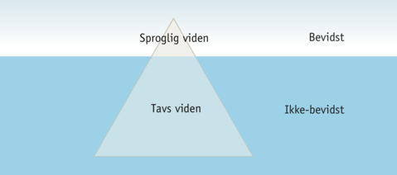

1. Redegør for den behavioristiske læring med **klassisk betingning.**
2. Redegør ligeledes for den **operant betingede** indlæring – SAMT **trial and error** indlæring.
3. Hvordan kan elever lære via **imitation**?
4. Forklar Piagets **kognitive skemaer, assimilation og akkomodation.**
5. Forklar kort de 3 vidensformer:

* **Kvalifikationer**
* **Kompetencer**
* **Kreativitet**